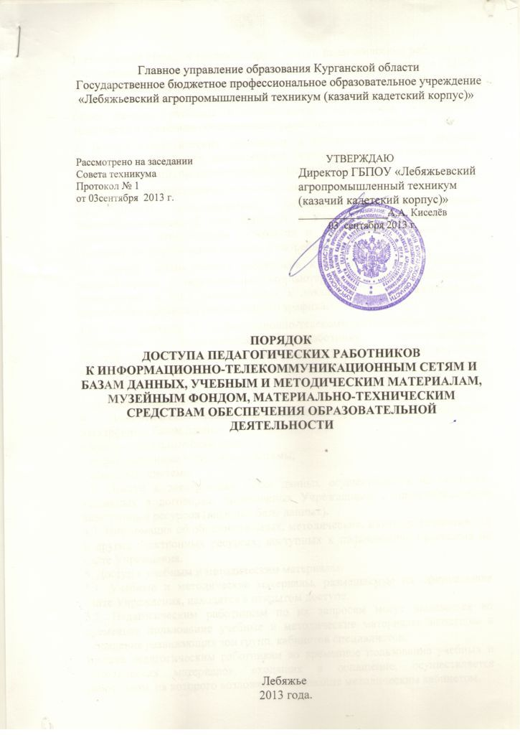
Лебяжье
2013 года.

- Настоящий Порядок регламентирует доступ педагогических работников в муниципальном казенном дошкольном образовательном учреждении ГБПОУ «Лебяжьевский агропромышленный техникум (казачий кадетский корпус)» (далее – Учреждение) к информационно-телекоммуникационным сетям и базам данных, учебным и методическим материалам, материально-техническим средствам обеспечения образовательной деятельности.

- Доступ педагогических работников к вышеперечисленным ресурсам обеспечивается в целях качественного осуществления образовательной и иной деятельности, предусмотренной уставом Учреждения.

- Доступ к информационно-телекоммуникационным сетям

- Доступ педагогических работников к информационно-телекоммуникационной сети Интернет в Учреждении осуществляется с персональных компьютеров (ноутбуков и т.п.), подключенных к сети Интернет, без ограничения времени и потребленного трафика.

- Доступ педагогических работников к локальной сети Учреждения осуществляется с персональных компьютеров (ноутбуков, планшетных компьютеров и т.п.), подключенных к локальной сети Учреждения, без ограничения времени и потребленного трафика.

- Для доступа к информационно-телекоммуникационным сетям в Учреждении педагогическому работнику предоставляются идентификационные данные (логин и пароль /учётная запись/ электронный ключ и др.). Предоставление доступа осуществляется заместителем Учреждения.

4. Доступ к базам данных
- Педагогическим работникам обеспечивается доступ к следующим электронным базам данных:
- профессиональные базы данных; - информационные справочные системы; - поисковые системы.
- Доступ к электронным базам данных осуществляется на условиях, указанных в договорах, заключенных Учреждением с правообладателем электронных ресурсов (внешние базы данных).
- Информация об образовательных, методических, научных, нормативных и других электронных ресурсах, доступных к пользованию, размещена на сайте Учреждения.

5. Доступ к учебным и методическим материалам
- Учебные и методические материалы, размещаемые на официальном сайте Учреждения, находятся в открытом доступе.

- Педагогическим работникам по их запросам могут выдаваться во временное пользование учебные и методические материалы, входящие в оснащение развивающих зон групп, кабинетов специалистов.

Выдача педагогическим работникам во временное пользование учебных и методических материалов, входящих в оснащение, осуществляется работником, на которого возложено заведование методическим кабинетом.
- Срок, на который выдаются учебные и методические материалы, определяется работником, на которого возложено заведование методическим кабинетом, с учетом графика использования запрашиваемых материалов в данном кабинете.

- Выдача педагогическому работнику и сдача им учебных и методических материалов фиксируются в журнале выдачи.
- При получении учебных и методических материалов на электронных носителях, подлежащих возврату, педагогическим работникам не разрешается стирать или менять на них информацию.

6. Доступ к фонду музея

6.1.Доступ педагогических работников, а также организованных групп обучающихся под руководством педагогического работника (работников) к фонду музея техникума осуществляется бесплатно.

- Посещение музея Учреждения организованными группами обучающихся под руководством педагогических работников осуществляется по устной заявке, поданной педагогическим работником (не менее чем за 2 рабочих дня до даты посещения музея) на имя руководителя музея.

- Педагогические работники имеют право на получение справочной и иной информации из фонда музея техникума.

7. Доступ к материально-техническим средствам обеспечения образовательной деятельности

  - Доступ педагогических работников к материально-техническим средствам обеспечения образовательной деятельности осуществляется:
– без ограничения к спортивному и музыкальному залам и иным помещениям и местам проведения занятий во время, определенное в расписании занятий;
– к спортивному и музыкальному залам и иным помещениям и местам проведения занятий вне времени, определенного расписанием занятий, по согласованию с работником, ответственным за данное помещение.
  - Использование движимых (переносных) материально-технических средств обеспечения образовательной деятельности (телевизор, видеомагнитофон, стереосистема и т.п.) осуществляется с разрешения заместителя, ответственного за сохранность и правильное использование соответствующих средств.

  - Выдача педагогическом работнику и сдача им движимых (переносных) материально-технических средств обеспечения образовательной деятельности фиксируются в журнале выдачи секретарём учебной части.
  - Для копирования или тиражирования учебных и методических материалов педагогические работники имеют право пользоваться копировальным автоматом в кабинетах: заместителя , вне времени проведения занятий согласно расписания.

  - Педагогический работник может сделать количество копий страниц формата А4, необходимое для его профессиональной деятельности.

- Для распечатывания учебных и методических материалов педагогические работники имеют право пользоваться принтером.
- Педагогический работник может распечатать на принтере количество страниц формата А4, необходимое для его профессиональной деятельности.

- Накопители информации (CD-диски, флэш-накопители, карты памяти), используемые педагогическими работниками при работе с компьютерной информацией, предварительно должны быть проверены на отсутствие вредоносных компьютерных программ.

